COMUNICATO STAMPA | INVERNO 2023
IL LUNGO WEEKEND DELL’IMMACOLATA

BREAK INVERNALE LAST MINUTE
PER IL LUNGO WEEKEND DELL’IMMACOLATA

Per immergersi nello spirito dell’Avvento, niente di meglio che una fuga “last minute”
a Vienna, Merano, Lienz e Vipiteno,
per vivere in prima persona l’atmosfera magica dei Mercatini di Natale, tra giochi di luci, addobbi e profumo di panpepato nell’aria, dedicando qualche momento allo shopping
ma anche al relax prenatalizio in cornici da sogno.
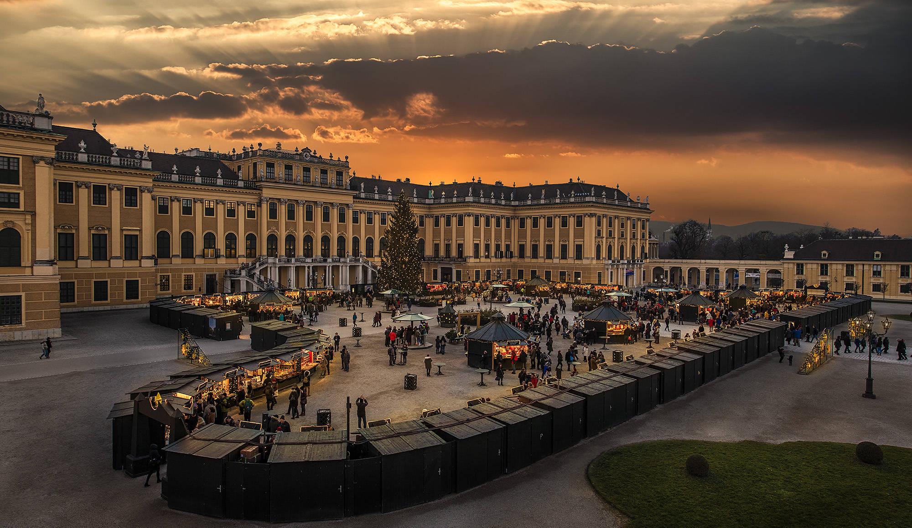

Le suggestive luci del Natale, quell’atmosfera magica e fiabesca, il profumo di vin brûlé e di panpepato nell’aria. Si sta avvicinando il lungo weekend dell’Immacolata e la voglia di una fuga per godersi a tuttotondo la suggestione unica dell’Avvento, è altissima. L’aria frizzante (ma in grado d scaldare il cuore), il paesaggio punteggiato di bianco, il desiderio di ritagliarsi qualche giorno sospesi tra la visita a un Mercatino di Natale, golose pause, un percorso benessere in una Spa o un semplice momento di relax prenatalizio rappresentano un richiamo irresistibile per chi ha voglia di evadere dalla routine e dedicarsi (anche) al proprio benessere, sia fisico che mentale.
Per i più indecisi, dunque, ecco quattro splendide località dove concedersi un break dell’Immacolata “last minute”, avvolti dal fascino dell’atmosfera natalizia, per immergersi a fondo nello spirito dell’Avvento.
LIENZ, TIROLO (AUSTRIA)
A pochi minuti dal confine con l‘Italia, nel Tirolo Orientale, la cittadina di Lienz sorprende grandi e bambini con il suo Mercatino di Natale, attivo dal 24 novembre al 24 dicembre 2023. Casette decorate, luci fiabesche, l’aroma del panpepato e delle frittelle: sono questi gli ingredienti che rendono speciale il Mercatino di Natale di Lienz, con i cantastorie che si esibiscono davanti al Municipio, trasformato in un gigantesco calendario dell’Avvento. Lienz, nota per essere una città con un altissimo numero di ore di sole, sa conquistare tutti con il suo carattere genuino e vivace, i tanti negozi e i caffè dove rifocillarsi o fare una merenda golosa, assaggiando qualche specialità locale come il Topfengolatsche, un dolce fagottino di pasta sfoglia ripieno di formaggio.

DOVE DORMIRE: DOLOMITEN RESIDENZ SPORTHOTEL SILLIAN
A Sillian, ai piedi del Thurntaler, nel cuore di una delle aree sciistiche del Tirolo Orientale più amate dalle famiglie con bambini, troneggia il Dolomiten Residenz **** S Sporthotel Sillian. Dopo una giornata sulla neve o ai Mercatini di Natale si torna in hotel per godersi il tepore della Spa con una grande piscina interna e una esterna riscaldata, un’area idromassaggio e una piscina con scivolo-tunnel dedicata ai bambini. E poi saune e bagni di vapore dove rigenerarsi. Lo Sporthotel Sillian, oltre alle camere classiche in stile alpino, offre la possibilità di scegliere un soggiorno in una delle Premium Suite de Luxe, con un’area Spa privata con sauna finlandese panoramica, affacciata sulla vallata innevata, o una cabina a raggi infrarossi.
Tariffe: in Camera doppia Residenz da € 154, Premium Suite De Luxe da € 280. Bambini: fino a 3 anni non compiuti sono ospitati GRATIS, dai 3 ai 5 anni non compiuti pagano 35 euro al giorno e fino ai 18 anni (non compiuti) in camera con i genitori hanno una riduzione del 50%.

Dolomiten Residenz****s Sporthotel Sillian
A-9920 Sillian 49d - Austria
Tel.: +43 (0)4842-6011-0
E-Mail: info@sporthotel-sillian.at
http://www.sporthotel-sillian.at
IMMAGINI

VIENNA (AUSTRIA)
Città che sa sempre affascinare chi la visita, Vienna nel periodo dell’Avvento è impareggiabile, con i suoi Mercatini in programma dall’11 novembre al 26 dicembre. Il grande Mercatino in Rathausplatz, nella piazza del Municipio, si compone di oltre 150 bancarelle: non mancano le tipiche casette in legno circondate da un paesaggio da fiaba, con il bellissimo albero illuminato che si trova all’ingresso dell’area dedicata ai più piccoli dove, oltre alla pista di ghiaccio, ci sono un’antica giostra, le slitte trainate dalle renne, una piccola ruota panoramica e tante installazioni luminose che raccontano storie di Natale. Impossibile da non ammirare nel periodo natalizio l’eleganza di Schönbrunn, i cui giardini, già dalla fine di novembre, si illuminano con i celebri mercatini e un calendario fitto di eventi.

DOVE DORMIRE: HOTEL BEETHOVEN WIEN
Per vivere un’esperienza immersiva e unica nell’Avvento viennese, la location perfetta è l’Hotel Beethoven Wien, un boutique hotel dall’anima glamour situato proprio nel cuore della città, dove ogni stanza è una porta su Vienna e la sua storia. 47 camere tutte differenti l’una dall’altra con stili che vanno dal Biedermeier all’ Art Nouveau e che raccontano la città attraverso oggetti, tessuti e colori. L’hotel vanta inoltre il Bar LVDWIG, uno dei Bar più in voga della città, regno di Isabella Lombardo, Barwoman dell’anno 2021 per “Fallstaff”. Qui si può prendere un aperitivo, bere un cocktail o gustare uno snack gourmet, dal momento che il Bar Lvdwig è anche Dinner Club. La proprietaria dell’Hotel Beethoven Wien, Barbara Ludwig, autoctona viennese, parla italiano ed è una preziosa guida culturale e culinaria.
Tariffe: da € 140 per il solo pernottamento in camera Doppia Classic.

Hotel Beethoven Wien - Vienna
Papagenogasse 6, 1060 - Vienna (Austria)
+43 (1) 58744820
info@hotelbeethoven.at
www.hotel-beethoven.at
IMMAGINI

MERANO, ALTO ADIGE (ITALIA)
L’atmosfera scintillante del Natale, le bellezze dell’Art Nouveau del Primo Novecento, le innumerevoli esperienze gourmet e di benessere rendono da sempre Merano una delle cittadine più attraenti per un break, in particolare nel periodo dell’Avvento. I suoi Mercatini di Natale, tra i più antichi d’Italia, vanno in scena dal 24 Novembre al 6 Gennaio 2024. Le tipiche casette in legno propongono i prodotti emblema dell’artigianalità locale e della tradizione culinaria altoatesina, mentre tutto intorno le luci e gli addobbi scaldano l’atmosfera. Tra bellissimi decori floreali, pan di zenzero decorati a mano, vin brulé e oggetti in legno di cirmolo, è possibile passeggiare per Merano ascoltando i cori melodici e le bande tradizionali ma anche tornare bambini pattinando sul ghiaccio in piazza delle Terme.

DOVE DORMIRE: IMPERIALART BOUTIQUE & DESIGN HOTEL
Nel cuore chic del centro storico di Merano si nasconde un luogo di charme perfetto per chi ama soggiornare tra il bello assoluto, tra oggetti di design, mobili d’epoca e opere di artisti contemporanei. È l’Imperialart Boutique & Design Hotel, un mini-boutique hotel con 12 Suite dove confort, arte e bien vivre si fondono in un’unica esperienza. Superbamente eclettico, è stato concepito dall’estro creativo della coppia Alfred Strohmer e Jutta von den Benken, che ha saputo esaltare la storia dall'edificio con un tocco di modernità creando così il primo “Hotel d’arte” dell’Alto Adige. Per chi desidera una pausa wellness, dall’Imperialart si arriva in pochi passi alle celebri Terme di Merano: gli ospiti dell’hotel possono usufruire dell’ingresso VIP senza attese. Tariffe: prezzi da € 223 per la room Galaxy

Imperialart Boutique & Design Hotel
Corso della Libertà 110
I-39012 Merano - Alto Adige | Italia
+39 0473 23 71 72
info@imperialart.it
www.imperialart
IMMAGINI

VIPITENO, ALTO ADIGE (ITALIA)
Porta di accesso all’intera varietà dello stile di vita altoatesino, Vipiteno nel periodo delle Feste indossa il suo abito migliore. Dal 22 novembre 2023, infatti, riscopre la sua allure più magica con “Le Campane di Natale”, evento che prosegue fino al 6 gennaio 2024. Il cartellone è denso di appuntamenti, a cominciare dal concerto di campane sulla Torre delle Dodici, struttura che risale al 1470, dove è stato installato un carillon con 25 campane. Le case, i palazzi e i negozi sono decorati da ricchi addobbi che creano originali giochi di luci mentre il profumo di vin brulè e di cannella guida al coloratissimo Mercatino di Natale, nella piazza principale, con le sue 34 casette che accolgono i visitatori con specialità e creazioni artigianali.

DOVE DORMIRE: ENGELS PARK
Per immergersi a pieno nell’atmosfera magica delle feste natalizie di Vipiteno, l’Engels Park è una base ideale. Collocato a pochi passi dal centro storico, è un hotel raffinato e un accogliente rifugio dove disconnettere dal caos per riallineare anima e corpo e celebrare la qualità della vita, tra mille piccole attenzioni, la pratica delle proprie passioni sportive, rassicuranti trattamenti e un’ospitalità impeccabile. La sensazione di benessere fa parte di ogni istante di una vacanza all’Engels Park: le 41 camere, di dimensioni generose, dispongono di ogni comfort: dalle docce emozionali alle cabine a infrarossi ma anche ricche boiserie di legno di cirmolo, con i suoi benefici oli essenziali che inducono un sonno ristoratore.
Tariffe: Per il soggiorno all’Engels Park, l’offerta “Al Mercatino di Natale di Vipiteno” è valida dal 1/12/2023 al 22/12/2023: 3 notti a partire da Euro 360,- a persona in camera doppia in mezza pensione.

Hotel Engels Park
Via della Commenda 20
I - 39049 Vipiteno - Alto Adige | Italia
+39 0472 765132
https://www.engelspark.it/it/
IMMAGINI

Per la stampa:
RAFFAELLI CONSULTING - PUBBLICHE RELAZIONI
Bolzano | Sirmione | Milano
Egon Raffaelli - Tel.: 338 43 07 886
egon@raffaelli-consulting.com | www.raffaelli-consulting.com

